MANUAL DE FLUJOS · ESTUDIO DE CLASES USS · POR WEB

F02 · Crear una clase con láminas propias
Convertir las láminas que el docente ya hizo (PowerPoint, Canva o imágenes) en una clase en video: la IA mira cada lámina y escribe lo que dice la voz, con efectos que señalan lo que nombra.
Código | F02
Responsable | Docente
Frecuencia | Cada clase con láminas propias
Tiempo | Unos 30 segundos de IA por lámina
Disparador | El docente tiene sus láminas listas
Requisitos | Láminas en PDF, PNG o JPG · «IA que lee láminas» configurada (o «Escribo la voz»)
Entradas | PDF o imágenes en orden (1, 2, 3…)
Salidas | Un bloque por lámina, con su voz, efectos, agenda y pronunciación
Sistemas | Web del estudio · IA que lee láminas (visión) · skill laminas.md

Diagrama del flujo
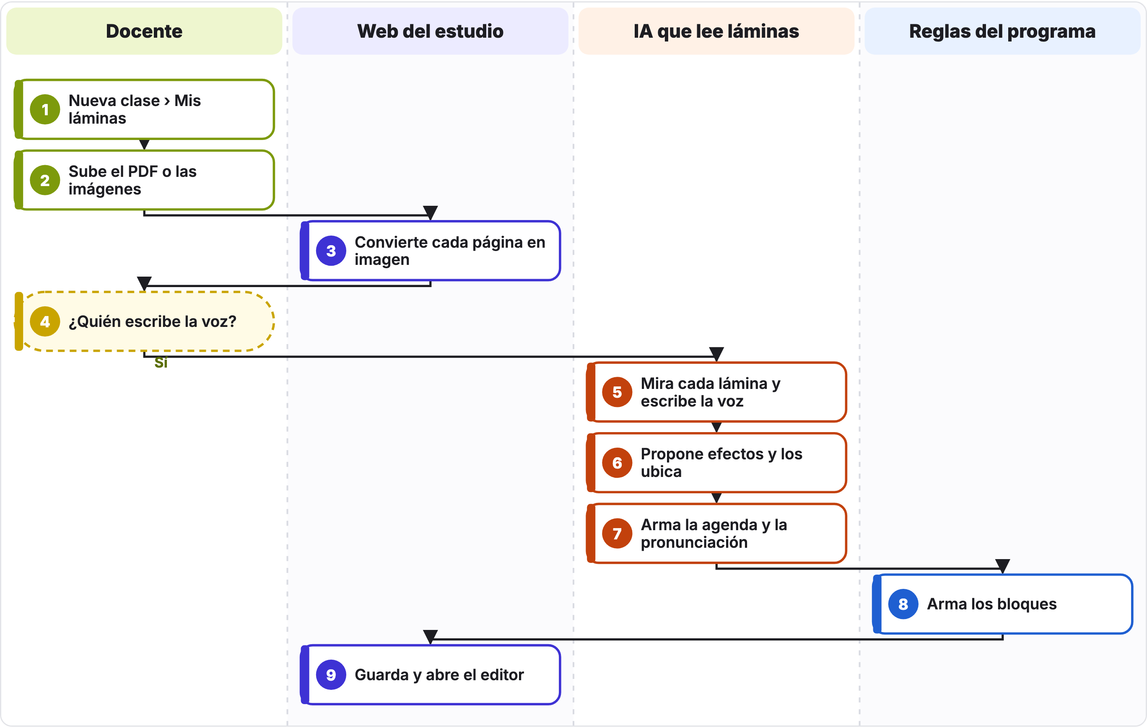
Cada carril es un actor y los pasos van de arriba abajo. Las cajas punteadas son decisiones: «Sí» sigue la flecha; la otra salida está en la tabla de pasos (◆).

Pasos del flujo
N.° | Actor | Paso | Qué pasa
1 | Docente | Nueva clase › Mis láminas | PowerPoint: Archivo › Exportar › PDF. Canva: Compartir › Descargar › PDF.
2 | Docente | Sube el PDF o las imágenes | Arrastra al recuadro «Subir láminas»; se ordenan por nombre (1, 2, 3…).
3 | Web del estudio | Convierte cada página en imagen | El navegador convierte el PDF en imágenes JPG (pdf.js) antes de enviarlas.
4 ◆ | Docente | ¿Quién escribe la voz? | «IA gratis» (la IA mira las láminas), «Escribo la voz» (un párrafo por lámina, separados por una línea en blanco) o «Claude» (de pago).
5 | IA que lee láminas | Mira cada lámina y escribe la voz | Una lámina por pedido: 20 a 60 palabras; la primera saluda y la última despide; explica sin leer la lámina literal.
6 | IA que lee láminas | Propone efectos y los ubica | Número, foco, resaltar o zoom sobre lo que la voz nombra; un segundo pedido ubica la caja de cada efecto en la imagen.
7 | IA que lee láminas | Arma la agenda y la pronunciación | Si la agenda no avanza lámina a lámina, se arma con los títulos de las láminas.
8 | Reglas del programa | Arma los bloques | Un bloque por lámina; un texto de más de 55 palabras se parte en dos bloques y la lámina sigue en pantalla.
9 | Web del estudio | Guarda y abre el editor | En el editor (F04) se reemplaza una lámina o se quitan sus efectos.

Reglas del negocio
- Las láminas no se modifican: la IA solo escribe la voz y propone efectos.
- Cada efecto aparece cuando la voz dice su «cuando»; en la portada no hay efectos.
- Con «Escribo la voz» debe haber tantos párrafos como láminas.

Errores frecuentes
Lo que ves | Por qué pasa | Qué hacer
«El modelo … no lee imágenes» | El modelo configurado no tiene visión. | Ajustes › IA que lee láminas: qwen/qwen3.8-27b en Groq o gemini-3.8-flash en Gemini.
«Tienes N láminas y M párrafos» | Con «Escribo la voz» falta o sobra un párrafo. | Un párrafo por lámina, separados por una línea en blanco.
Un foco o un número cae fuera de lugar | La IA ubicó mal la caja del efecto. | En el editor, «Quitar efectos» en esa lámina.
«No pude abrir la lámina …» | Falta el archivo en clases/<nombre>/laminas. | Reemplaza la lámina desde el editor.

Archivos y datos
- web/skills/laminas.md
- clases/<nombre>/laminas/01.jpg …
- clases/<nombre>/clase.json

Flujos relacionados
- F04 · Revisar y editar la clase
- F06 · Voz de la clase
- F10 · Configurar servicios (Ajustes)

